Cho form sau.

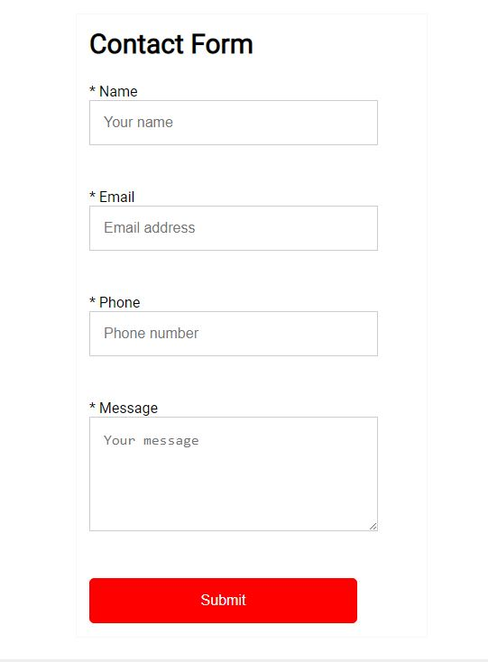

Viết mã Javascript để kiểm form theo các yêu cầu sau:

* Name: không được để rỗng
* Email: phải có dạng a@b, trong đó a và b KHÔNG là chuỗi rỗng.
* Phone number: phải bắt đầu bằng +84, có 11 kí số, không chứa chữ.
* Message: phải có ít nhất 5 từ (không phải 5 kí tự)